Usaremos dos máquinas Ubuntu 18.04 en RED NAT En la maquina que utilizaremos como servidor:

1. Instalar openssh-server. Comprobar el estado del servicio.

Usamos el comando sudo apt install ssh, aceptamos para empezar la descarga.

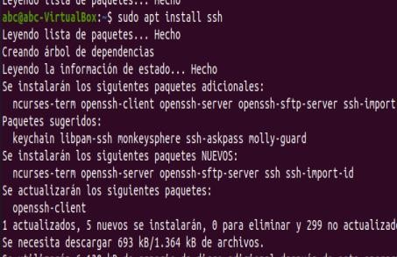

Revisamos el estado del servicio con el comando systemctl status ssh:

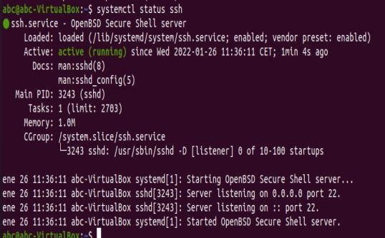

Si no está activado usaríamos sudo systemctl start ssh y para desactivarlo con sudo systemctl stop ssh.

En la máquina que utilizaremos como cliente

1. Instalar openssh-client y realizar una conexión Usamos el comando sudo apt-get install openssh-client

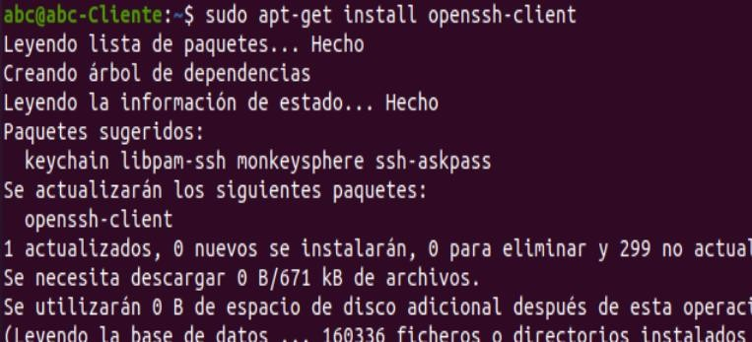

1. Generar el par de claves Clave cliente:

Se usa el comando ssh-keygen

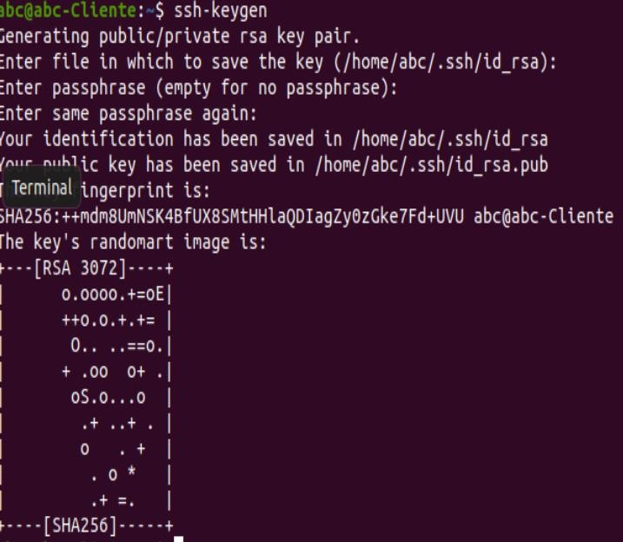

Comprobamos donde están ubicadas las claves:



1. Copiar la clave publica en el servidor usando ssh-copy-id

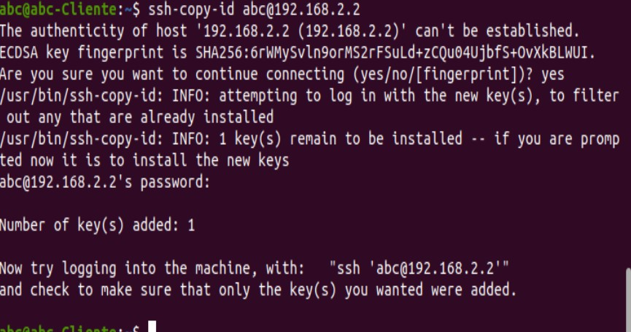

1. Comprobar que podemos realizar una conexión sin necesidad de la contraseña de la cuenta remota

Para acceder la primera vez nos pedirá la passphrase

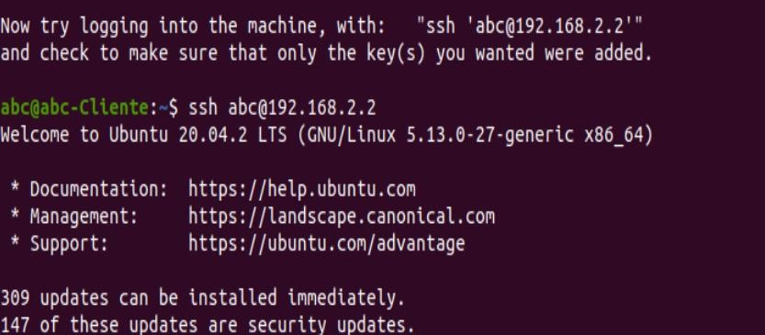

Nuevamente en la máquina del servidor

1. Inhabilitar la autenticación con contraseña Modificamos el archivo /etc/ssh/sshd_config

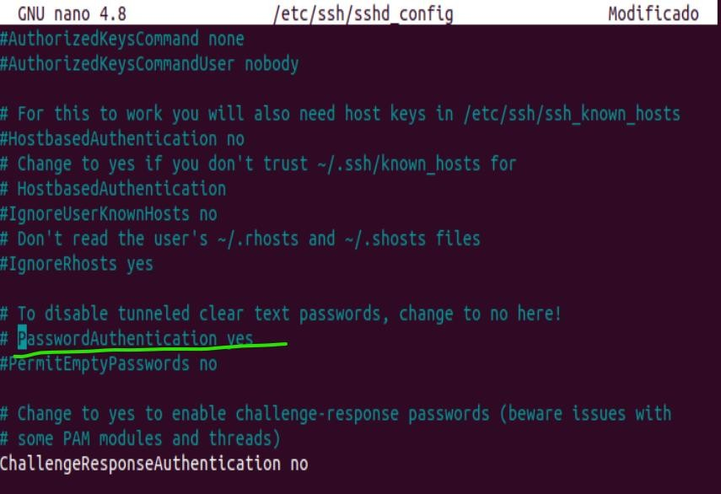

Descomentamos esa linea y en vez de un yes ponemos un no

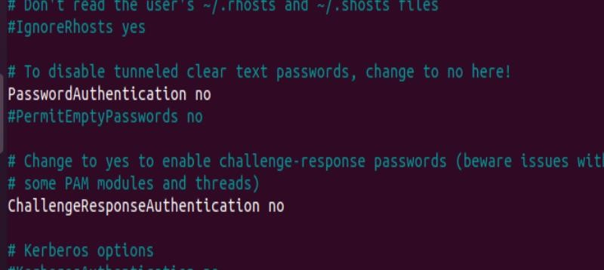

Con otra máquina virtual comprobamos que no se puede acceder con contraseña:



Añadir una clave privada a linux para poder conectarte a un servidor como puede ser un VPS:

ssh-agent /bin/bash

ssh-add ~/.ssh/id_rsa

El id tiene que estar con estos permisos:

lectura:

chmod 400 ~/.ssh/id_rsa

O Lectura y escritura:

chmod 600 ~/.ssh/id_rsa

Busquedas:

* Configuración ssh servidor en ubuntu-> [https://jcastaneda.com/servidores/configurar-ssh-en-ubuntu-server-20-04/?cn-](https://jcastaneda.com/servidores/configurar-ssh-en-ubuntu-server-20-04/?cn-reloaded=1) [reloaded=1](https://jcastaneda.com/servidores/configurar-ssh-en-ubuntu-server-20-04/?cn-reloaded=1)
* Instalar cliente: <https://howtoinstall.co/es/openssh-client>
* Generar claves: [https://noviello.it/es/como-configurar-claves-ssh-en-ubuntu-20-04-](https://noviello.it/es/como-configurar-claves-ssh-en-ubuntu-20-04-lts/) [lts/](https://noviello.it/es/como-configurar-claves-ssh-en-ubuntu-20-04-lts/)
* Uso de ssh sin contraseña: [https://www.hostinger.es/tutoriales/configurar-ssh-sin-](https://www.hostinger.es/tutoriales/configurar-ssh-sin-contrasena-linux) [contrasena-linux](https://www.hostinger.es/tutoriales/configurar-ssh-sin-contrasena-linux)
* Desactivar autentificación por contraseña para ssh: [https://www.enmimaquinafunciona.com/pregunta/151963/como-desactivar-la-](https://www.enmimaquinafunciona.com/pregunta/151963/como-desactivar-la-autentificacion-por-contrasena-para-ssh) [autentificacion-por-contrasena-para-ssh](https://www.enmimaquinafunciona.com/pregunta/151963/como-desactivar-la-autentificacion-por-contrasena-para-ssh).
* SCP: https://desarrolloweb.com/articulos/transferir-archivos-scp-ssh.html
* Permisos archivos ssh: https://stackoverflow.com/questions/9270734/ssh-permissions-are-too-open-error
* Comandos a usar: https://superuser.com/questions/819709/what-is-ssh-agent-bin-bash-and-why-i-have-to-ssh-add-everytime